KONU:OKSİJEN İLE VÜCUT BAKIMI  UYGULAMALARI  Oksijen yetersizliği sonucunda vücudumuzda birçok fonksiyon yeterince  çalışmamaktadır. Bunun sonucunda bazı rahatsızlıklar meydana gelmektedir. Kendimizi  zinde hissetmeyişimiz, moral bozukluğu, mutsuzluk, sinirlilik hâli, çoğu zaman oksijenin  vücudumuzda yeteri kadar olmayışından kaynaklanmaktadır  Bilim adamlarının son zamanlardaki incelemeleri, sağlıklı ve canlı bir cilt için de  oksijenin yaşamsal bir önem taşıdığını ortaya koymaktadır. Tüm hücrelerin yanı sıra cilt  hücrelerinin de yaşamlarını sürdürmeleri için hiç kuşkusuz ki oksijene ihtiyacı vardır. Ancak  cilt, kirli hava, egzoz dumanı, sigara tüketimi, pasif içicilik, yeteri kadar gün ışığından  yararlanamamak ve bilinçsizce kullanılan kozmetik ürünler nedeniyle gereksinimi olan  oksijeni yeteri kadar alamamaktadır. Tüm bu olumsuz faktörlerden dolayı cilt erken yıpranıp  yaşlanmaya başlamaktadır. Bununla birlikte yaş ilerledikçe kılcal damarlar ve dolaşım  sistemi epidermisin ihtiyacı olan oksijeni sağlayamamakta ve ciltteki oksijen miktarı  düşmektedir. Bu yüzden de cilt taze ve sağlıklı görünümünü yitirmektedir. | Oksijen  Oksijen molekülü (O2) iki oksijen atomunun birleşmesinden oluşuyor. Dünyada tüm  bitkilerin milyonlarca yıldır yapmış oldukları fotosentez sonucunda oluşan O2, insanlar ile  birlikte tüm canlıların yaşamı için en büyük hayat kaynağıdır. Oksijen (O2), renksiz,  kokusuz, “Periyodik Tabloda VIb Grup”ta yer alan bir elementtir.  Atomik No:8  Ergime noktası:-214C  Kaynama noktası: -183C

Oksijenin Yararları

- Enerjimizi artırır.(O2 'nin bize verdiği enerji, toplam enerji ihtiyacımızın %90'ı olup bu oran beslenme yoluyla sağlanacak enerji için %10'dur.)
¬ Hafıza gelişimini sağlanması,
¬ Kan basıncının düşürülmesine yardımcı olması,
¬ Şeker hastalığının olumsuz şartlarının düzeltilmesi,
¬ Sindirim ve hücre metabolizmalarının düzenlenmesi, normal uyku düzeninin sağlanması ve kronik yorgunlukların önlenmesi,
¬ Konsantrasyonun devamlı tutulması,
¬ Bağışıklık ve sinir sisteminin desteklenmesi,
¬ Kalp atışlarının düzenlenmesi, olası kalp krizi risklerinin azaltılması,
¬ Baş ağrılarının giderilmesi,
¬ Kas problemleri ve yarışmacı sporcu performansının artırılması,
¬ Dayanıklılık gelişiminin sağlanması,
¬ Saç güçlendirilmesi ve cilt bakımı,
¬ Kandaki toksinlerin temizlenmesidir.

Oksijen Eksikliğinde Vücutta Oluşabilecek Rahatsızlıklar

Vücutta oksijen eksikliğinde şu rahatsızlıklar görülür:

¬ Tüm vücutta güçsüzlük
¬ Aşırı yorgunluk ve bitkinlik
¬ Dolaşım bozukluğu
¬ Sindirim bozukluğu
¬ Kas ağrıları
¬ Baş dönmesi
¬ Depresyon
¬ Hafıza kaybı
¬ Davranış bozuklukları
¬ Akciğer problemleri
¬ Bağışıklık sisteminde bozuklukları
¬ Cilt problemleri
¬ Ürik asit miktarının artması

Olgun ciltlerin cilt tabakalarındaki kılcal damar ve dolaşım
sistemi hasar gördüğünden epidermisin ihtiyacı olan oksijen ve besini sağlayamazlar oksijen
ve besin yetersizliği sonucunda,
¬ Cilt formunu ve sıklığını kaybeder.
¬ Ciltte hücre bölünmesi önemli miktarda azalır ve yaşlanma belirtileri ortaya çıkar.
¬ Cilt incelir, kurulaşır, kırışır, yaşlılık lekeleri meydana gelir.
¬ Cilt yorgun bir görünüm alır. Oksijen ise bu yorgun düşmüş cilt için bir hayat iksiridir.

Oksijen Terapi
Cilde doğal oksijen verilerek yapılan tedaviye oksijen terapi denir. Oksijen terapi
sistemi ile cildin gereksinim duyduğu oksijen basınç ile cildin alt tabakalarına kadar iletilir.
%95 saflıkta elde edilen oksijen, oksijen tabancası yardımıyla 0,6 bar ile 1 bar arası basınçla
derinin alt katmanlarına doğru yayılarak dokuların oksijence zenginleşmesini sağlar. Bu
basınçlı oksijen uygulaması sayesinde ciltte canlılık, yumuşaklık ve tazelik meydana gelir.
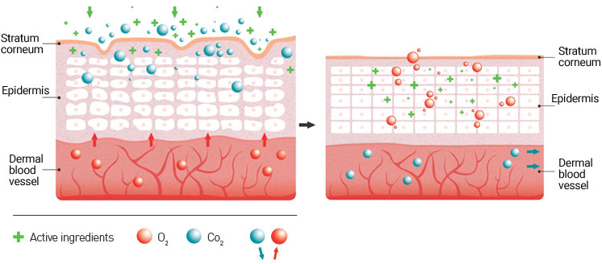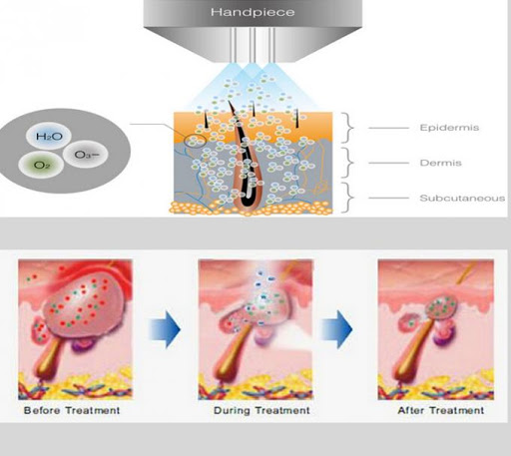
Uygulama sonucunda,
¬ Aktif maddeler cildin derinliklerine (bazal tabaka) kadar ulaştığı,
¬ Aktif maddeleri epidermis tabakalarında biriktiği,
¬ Cildin olması gerektiği kadar aktif maddeler ve saf oksijenle doygunlaştığı gözlenmiştir.

Oksijen Terapinin Cilt ve Vücut Üzerindeki Etkileri

¬ Oksijen cildin alt katmanlarına ulaşarak kan dolaşımını canlandırır ve bu sayede vücutta biriken toksinlerin atılmasına yardımcı olur.
¬ Cilt metabolizmasını düzenler ve bu sayede hücrelerin yaşlanması gecikir. Bunun sonucunda cilt pürüzsüz, berrak ve gergin bir görünüme kavuşur.
¬ Dokuların canlanmasına yardımcı olur.
¬ Cildin destek dokusunu oluşturan kollajen ve elastin sentezini arttırır.
¬ A, C ve E vitaminlerinin antioksidan etkisini artırır.
¬ Cildin nem ihtiyacını karşılar.
¬ Kırışıklıkları azaltır. Gözaltı torbalarının giderilmesine yardımcı olur.
¬ Güneş lekelerinin açılmasına yardımcı olur.
¬ Cildin canlı, pürüzsüz ve ışıltılı bir görünüme kavuşmasına yardımcı olur.
¬ Cilde verilen oksijen bağışıklık sistemini güçlendirir.
¬ Ciltteki sarkma ve deformasyonları azaltarak gergin bir görünüm sağlar.
¬ Oksijenin yağ yakıcı özelliğinden dolayı selülit bakımlarında da etkilidir.
¬ Cilt bakımlarında olduğu gibi vücut bakımlarında da deforme olmuş ve sarkmış dokunun sıkılaştırılmasına yardımcı olur.
¬ Akne, leke, cilt problemleri ve yara iyileşmelerinde güçlü bakım, destekleyici tedavi sağlar.

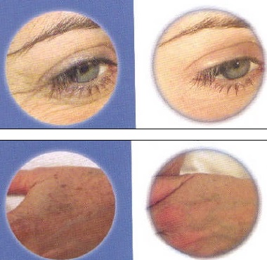

Oksijen Kürünün Vücut Üzerindeki Etkileri

Vücudumuza giren oksijen etkisini 3–4 aya kadar devam ettirebilmektedir. Bu nedenle
oksijen terapi uygulamalarının aşamalı olarak 10 seans olacak şekilde yılda dört kez
tekrarlanması sağlık açısından son derece faydalıdır. Aşamalı oksijen kürünün faydaları
şunlardır:
¬ Her türlü dolaşım bozukluğunun düzenlenmesi,
¬ Çeşitli akciğer ve bronsiyal hastalıklarda oksijen alımının en iyi şekilde sağlanması,
¬ Kan basıncı ile ilgili düzensizliklerin giderilmesi,
¬ Kanser tedavisi sırasında oluşan olumsuz etkilerin azaltılması,
¬ Bağışıklık sisteminin güçlendirilmesi,
¬ Ameliyat öncesi risklerin azaltılması,
¬ İç kulakta mikro sirkülasyon bozukluklarından kaynaklanan seslerin azaltılmasıdır.
¬ İç kulakta dengenin korunmasıdır.
¬ Görme keskinliğinin artmasıdır.
¬ Kalp ritim düzensizliklerinde düzelmedir.
¬ Migren ve çeşitli baş ağrılarıdır.
¬ İlerleyen yaşlarda ortaya çıkan unutkanlık sorunlarının hafifletilmesidir.
¬ Zihinsel ve fiziksel performansın arttırılmasıdır.
¬ Yorgunluk, uykusuzluk, unutkanlık, depresif durumlarda genel durumun düzeltilmesidir.
¬ Portakal kabuğu görünümünün azaltılmasıdır.
¬ Hasarlı cildin yeniden kısa sürede tedavi edilmesidir.
¬ Cilt yaşlanmasını önler.
¬ Atropin ciltlerin canlandırılması ve bakımıdır (kuru cilt, yaşlı cilt vs.).
¬ Cildin hastalık, doğum ve benzeri olaylar sonrası yeniden canlandırılmasıdır.
¬ Her tip skar (yara izi) pigmentasyon, yaşlılık lekeleri, akne, çatlaklar, selülit gibi durumların bakımlarında kullanılır.

Oksijen Terapi Uygulamasının Yasak Olduğu Durumlar
¬ Yaşlılarda,
¬ Obezlerde,
¬ Atar damarlarında yüksek miktarda karbondioksit bulunanlarda,
¬ Ürünlerden zehirlenme gösterip solunum güçlüğü çekenlerde,
¬ Merkezi sinir sistemi problemlerinden dolayı solunum güçlüğü çekenlerde,
¬ Vücut ateşi yükselmesi gibi durumlarda,
¬ Akut solunum rahatsızlığı olan kişilerde,
¬ Açık yaralara, gözlere vb. bölgelere saf oksijen uygulaması yapılamaz.

Oksijen Terapi Uygulamalarında Dikkat Edilecek Noktalar

¬ Uygulama bölgesinde asla sigara içilmemeli ve herhangi bir şey yakılmamalıdır. Oksijen yanıcı bir maddedir. Patlama riski oluşabilir.
¬ Kapalı alanlarda aşırı oksijen bulunması yangın riskini arttırmaktadır. Oksijen tekstil ürünlerinde çok uzun süre kalmaya devam eder. Uygulama yapılan oda sık sık havalandırılmalıdır.
¬ Her uygulamada olduğu gibi müşteri kanı ile temas olabilir. Enfeksiyon riskini ortadan kaldırmak için koruyucu eldiven takılmalıdır.
¬ Alerjik cilt reaksiyonlarını engellemek için cilde uygun (anti alerjik) kozmetikler kullanılmalıdır.

Oksijen Terapi Uygulamalarında Kullanılan Kozmetikler

Oksijen terapi uygulamalarında kullanılan kozmetikler özel olarak formüle edilmiş
ürünler olup oksijen cihazı ile birlikte kullanılabildiği gibi cihaz olmadan da kullanılabilir
fakat bu ürünler basınç ile birlikte kullanıldığında daha iyi sonuçlar verir. Her cilt tipi ve
ihtiyacı için farklı ürünler üretilmiş olup bu ürünler oksijenin moleküler yapısıyla aynı
boyuttadır. Herhangi bir cilt bakım ürünü ile yapılan uygulamadan aynı sonuç alınamaz.

Kozmetik Ürünlerin İçeriğinde Bulunan Maddeler

¬ Canlandırıcı etkili bitkisel hormon
¬ Kolojen, aloavera bitki özü, havyar özü, buğday filizi özü, kıpeline özü
¬ Oksijen aktivatörlü sıvı
¬ Oksijen
¬ Vitamin ve mineral tuzları
¬ Çeşitli aromatik yağlar
¬ Kafein
¬ Canitine
¬ Ruscopenin
¬ Niacin
¬ Mentol
¬ Magnezyum asgorfilifosfat ( C vitamini türevi) bulunur.

Cilde ve Vücuda Etkileri

¬ Cildin kendi yapısında var olan kolojen ve diğer aktif maddelerin üretimini arttırarak cilde esneklik kazandırır.
¬ Toksinlerden arındırır.
¬ Yaşlanma etkilerini önler.
¬ Elastikiyet kaybına karşı cildi sıkılaştırıp canlandırır.
¬ Kasları rahatlatır.
¬ Kırışıklıkların onarılmasında etkilidir.
¬ Yeni kırışıklıkların oluşumunu önler.
¬ Cildi nemlendirir.
¬ Güneşin zararlı etkilerinden korur.
¬ Bazal tabakadaki dolaşımı arttırarak yeni hücre yapımıyla kolojen ve hyalünorik asit oluşumunu aktive eder.
¬ Çatlakları ve portakal kabuğu görünümünü düzeltir.
¬ Selülit ve oluşumunu engeller.

Oksijen Terapi Uygulamalarında Kullanılan Cihazlar

Piyasada oksijen terapi uygulaması yapan çeşitli türde ve markada cihaz bulunmaktadır. Her cihazın kullanma prensibi farklıdır. Bu tür bir cihaz satın alınırken yetkili satış departmanından kullanım kılavuzu ve gerekli bilgiler alınmalıdır. Genel olarak bu cihazların çalışma prensipleri şu şekildedir: Oksijeni konsantre ederek çalışır. Odanın havasını alır (%21 oksijen, %79 nitrojen, %3 karbondioksit ve diğer gazlar)ve oksijeni yaklaşık %90 +/- %5 saflık derecesine kadar yoğunlaştırır. Cihaz, havayı oluşturan nitrojen, oksijen ve eser gazları ayıran moleküler elek teknolojisiyle çalışmaktadır. Cihazın yaptığı oksijen basıncı 0,6 bar ile 1 bar arası değişmektedir. Cihazın yaptığı bu
basınca iğnesiz enjeksiyon uygulaması da denir. Bu cihaz basınçla kozmetik serumların aktif bileşenlerinin epidermisin hücreler arası kısımlarına taşınmasını sağlayarak bazal tabakada aktif bileşenler tortusu oluşturur. Basınç uygulaması sonrasında cilde saf oksijen ve vitamin kompleksi püskürtülebilir ve esansiyel yağlarla solunum sağlanabilir.

Oksijen terapi uygulamalarının sağlık personelinin denetimi altında yapılması gerektiğini unutmayınız.
¬ Oksijen solonun sadece sağlık personeli tarafından yapılması gerektiğini unutmayınız.

